Новые возможности модуля «Персонал» ver. Инфин-Управление 2007

1. Штатное расписание: тарифные сетки и разряды

В новой версии добавлена возможность организовать штатное расписание в разрезе должностей с уточнением тарифной сетки и разряда. Для этого добавлены справочники 248 Тарифные сетки и иерархически зависимый от него 249 Разряды.
Использование тарифных сеток и разрядов регулируется в целом по проекту. Для этого в «Настройке системы» добавлен параметр «Тарифные сетки» с вариантами значений: «Использовать», «Не использовать» (установлено по умолчанию). В значении параметра «Использовать» задание тарифных сеток и разрядов можно регулировать для каждой должности. Для этого в справочнике 201 «Профессии (должности)» добавлено поле Тарифная сетка с аналогичным списком значений - Использовать, Не использовать.

- 1.1 Просмотр штатного расписания

В значении параметра в Настройке системы «Тарифные сетки» – Использовать при добавлении в «Штатное расписание» должности, в значении поля Тарифная сетка которой установлено значение - Использовать, должны быть заданы номер тарифной сетки и разряд. В таком значении параметра в просмотре «Штатное расписание» доступна опция «Просмотр» с возможностью задать значения: «Свернуто по должностям», «Подробно по должностям». В значении опции «Свернуто по должностям» просмотр имеет сводный вид (рис.1) – аналогично текущей реализации. При настройке такого просмотра колонки Тарифная сетка и Разряд не доступны.

Сводный просмотр предлагается по умолчанию в значении параметра в «Настройке системы» «Тарифные сетки» - Не использовать.

В значении опции «Подробно по должностям» просмотр детализирован в разрезе должностей, тарифных сеток и разрядов (рис.2).

В просмотре «Штатная расстановка» указанные поля всегда доступны для просмотра в не зависимости от выбранного значения опции «Просмотр».

Пример: Штатное расписание: сводно по должностям

Для Должности 1 в поле Тарифная сетка установлено значение Использовать. Для Должности 2 – Не использовать.

Штатное расписание
Должность | Шт.единиц | Вакантн.ед. | Ставка min | Ставка max | Ставка рек. | Приоритет
Должность 1 | 2 | 1 | 10 000 | 20 000 | 15 000 | 1
Должность 2 | 2 | 1 | 15 000 | 30 000 | 18 000 | 2

Рис.1

Пример: Штатное расписание: подробно по должностям

Штатное расписание
Должность | Тарифная сетка | Разряд | Шт.единиц | Вакантн.ед. | Ставка min | Ставка max | Ставка рек. | Приоритет
Должность 1 | 1 | 1 | 1 | 0 | 10 000 | 20 000 | 15 000 | 1
Должность 1 | 1 | 2 | 1 | 1 | 10 000 | 20 000 | 15 000 | 1
Должность 2 | 00 | 00 | 2 | 1 | 15 000 | 30 000 | 18 000 | 2

Рис.2

- 1.2 Заполнение штатного расписания

В значении параметра в Настройке системы «Тарифные сетки» – Использовать при заполнении штатного расписания для должностей, предполагающих использование тарифных сеток и разрядов, необходимо указать тарифную сетку и разряд (рис.3). Для должностей, где использование тарифной сетки и разрядов не нужно, соответствующие поля скрыты и не доступны для заполнения.

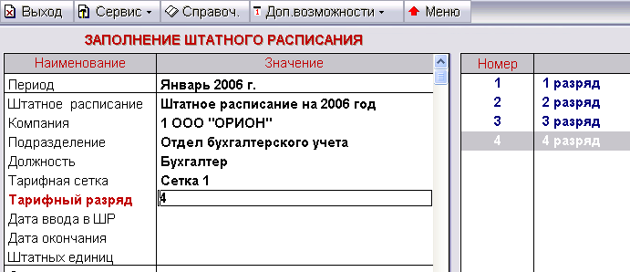

Рис.3

В значении параметра в «Настройке системы» «Тарифные сетки» - Не использовать при заполнении штатного расписания поля Тарифная сетка и Разряд скрыты и не доступны для заполнения.

- 1.3 Расстановка штата

В значении параметра в Настройке системы Тарифные сетки - Не использовать поля Тарифная сетка и Разряд скрыты и не доступны для заполнения.

В значении параметра в Настройке системы Тарифные сетки – Использовать Штатная расстановка всегда имеет подробный просмотр в разрезе должностей, тарифных ставок и разрядов. При добавлении новой записи в поле должностей предлагается полный список должностей с учетом тарифных сеток и разрядов.

- 1.4 Проверка штатного расписания

При осуществлении проверки штатного расписания анализируется соответствие данных ШР и лицевых счетов в разрезе должности, тарифной сетки и разряда.

- 1.5 Прием / перемещение сотрудника

В значении параметра в Настройке системы Тарифные сетки - Не использовать при приеме / перемещении сотрудников поля Тарифная сетка и Разряд скрыты и недоступны к заполнению.

В значении параметра в Настройке системы Тарифные сетки - Использовать при приеме / перемещении сотрудников (аналогично добавлению в Штатной расстановке) в поле должность предлагается список должностей в разрезе тарифных сеток и разрядов (в случае использования штатного расписания).

2. Штатное расписание: надбавки

До настоящей версии в системе была предусмотрена возможность регулирования количества надбавок: в настройке системы заполнялся параметр «Количество надбавок в ШР». Однако, установленное таким образом значение распространялось на все штатные расписания, созданные в проекте. Кроме того, все установленные надбавки имели типовое название: Надбавка 1, …Надбавка 7.

В новой версии количество надбавок увеличено до 15 и регулируется для каждого штатного расписания отдельно: параметр «Количество надбавок» доступен непосредственно в режимах добавления, копирования и корректировки штатных расписаний. Здесь же организована возможность изменять наименования надбавок. Откорректировать количество надбавок и их наименования можно для действующих ШР и ШР находящихся в стадии «проект». Для архивных ШР установленные значения этих параметров изменить нельзя.

- 2.1 Добавление штатного расписания

При добавлении нового штатного расписания кроме задания его номера и наименования необходимо задать количество надбавок (рис.4). В зависимости от указанного значения к заполнению предлагаются N полей для настройки наименований надбавок. Указанные наименования будут отражены вместо значений Надбавка1…НадбавкаN во всех табличных просмотрах по штатному расписанию: просмотр штатного расписания, заполнение штатного расписания, штатная расстановка. При настройке печати в табличных данных соответственно предусмотрены дополнительные условные обозначения Надбавка1_Наим…НадбавкаN_Наим.

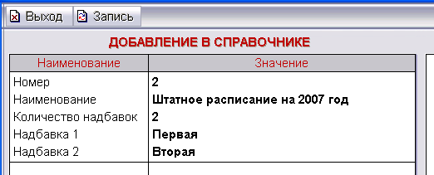
Рис.4
- 2.2 Копирование штатного расписания

При копировании штатного расписания копируется и количество надбавок и их наименования. Предложенные значения можно изменить или подтвердить существующие. Если при копировании количество надбавок изменяется на большее, то для заполнения предлагаются новые надбавки (рис.5). Если выбирается меньшее количество надбавок, последние надбавки из списка удаляются.

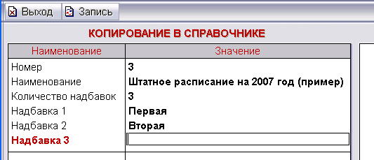
Рис.5

- 2.3 Корректировка штатного расписания

При корректировке штатного расписания для действующего ШР и для ШР, находящегося в стадии «проект» можно изменить значение параметра количество надбавок и их наименование.
Для действующих ШР и ШР в стадии «Проект» количество надбавок может быть изменено как в большую так и в меньшую сторону. При изменении наименований существующих надбавок при повторном формировании документов, где были задействованы условные обозначения НадбавкаN_Наим значения будут обновлены. При изменении количества надбавок в меньшую сторону будут удалены последние (с большим номером) надбавки. При этом выдается запрос: ВНИМАНИЕ! Данные по удаляемым надбавкам будут утеряны (продолжить, отменить).

- 2.4 Заполнение штатного расписания

В режиме «Заполнение штатного расписания» при добавлении новых позиций к заполнению предлагается установленное для данного ШР количество надбавок, и слева отображаются их наименования (рис.6).

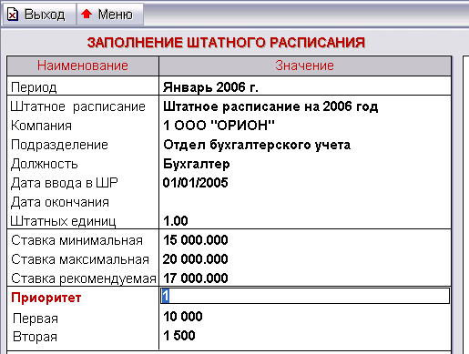

Рис.6

- 2.5 Организация циклов в печати, новые функции макроязыка

В специализированных циклах по данным штатного расписания предусмотрены дополнительные параметры для отображения количества надбавок и их наименований.
Добавлены новые функции макроязыка, позволяющие получить данные штатного расписания и штатной расстановки.

- 2.6 Конвертация

Для всех штатных расписаний заданных до настоящей версии устанавливается значение параметра «Количество надбавок» равное «Количеству надбавок в ШР» из «Настройки системы». Наименования надбавок присваиваются стандартные: Надбавка 1, …Надбавка N (при необходимости их можно откорректировать).

3. Штатное расписание: документ типа «Изменение штатного расписания»

Документы типа «Изменение штатного расписания» позволят создавать / корректировать штатное расписание посредством приказов. Документы такого типа имеют набор предопределенных полей.
В журнале регистрации таких документов в сервисном меню становится доступна опция «Штатное расписание» с возможностью экспорта в действующее штатное расписание. По осуществлению экспорта у экспортированных записей заполняется поле дата экспорта.

4. Экспорт в данные для расчета зарплаты: новый тип документов

Создан новый тип документа «С экспортом в данные для расчета зарплаты». Документ содержит набор предопределенных полей.

В журнале регистрации документов с таким типом в сервисном меню становится доступна опция «Данные для расчета зарплаты» с возможностью экспорта в данные для расчета зарплаты или просмотра данных для расчета зарплаты. При экспорте на основе документа-источника осуществляется запись в данные для расчета зарплаты сотрудников. При этом осуществляются все проверки, как при обычном добавлении записи в ДДРЗ.

